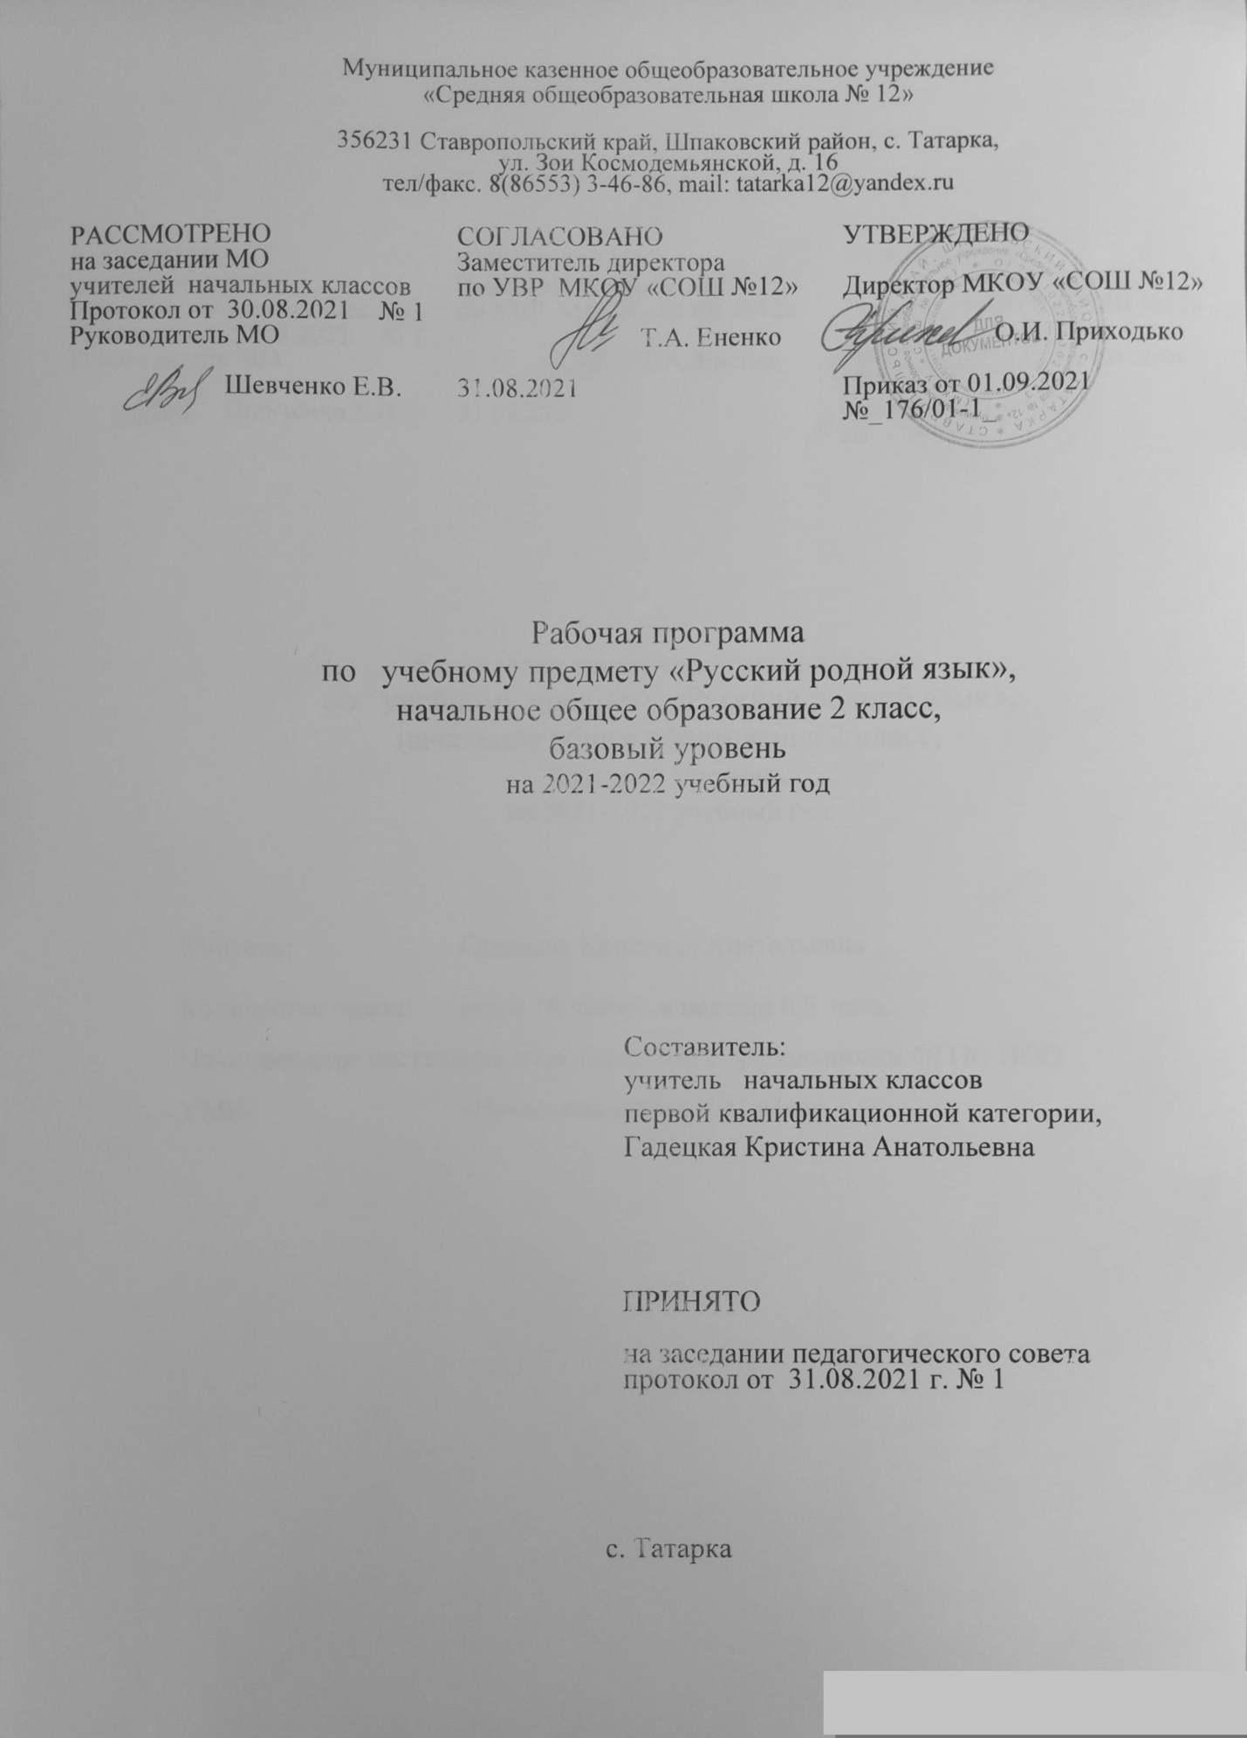

Пояснительна записка
Нормативную правовую основу программы по учебному предмету «Русский родной язык» составляют следующие документы:
  - Закон РФ «Об образовании» 2012 года - №273-Ф3;
  - Приказ Министерства образования и науки Российской Федерации от 6 октября 2009 г. N 373 "Об утверждении федерального государственного образовательного стандарта начального общего образования»;
  - Приказ Минобрнауки России от 26 ноября 2010 г. № 1241 "О внесении изменений в федеральный государственный образовательный стандарт начального общего образования, утверждённый приказом Министерства образования и науки Российской Федерации от 6 октября 2009 г. № 373";
  - «Требования к структуре основной образовательной программы начального общего образования». ФГОС начального общего образования. Приказ Министерства образования и науки от 06.10.2009 № 373;
  - Программа разработана на основе требований федерального государственного образовательного стандарта начального общего образования (приказ Министерства образования и науки Российской Федерации от 6 октября 2009 года № 373 «Об утверждении федерального государственного образовательного стандарта начального общего образования» в редакции приказа Минобрнауки России от 31 декабря 2015 г. № 1576) к результатам освоения основной образовательной программы начального общего образования по учебному предмету «Русский родной язык», входящему в образовательную область «Родной язык и литературное чтение на родном языке».
  - Требования основной образовательной программы начального общего образования МКОУ «СОШ № 12»;
  - Учебный план МКОУ «СОШ № 12» на 2021 – 2022 учебный год.

Программа включает пояснительную записку, в которой раскрываются цели изучения русского родного языка, даётся общая характеристика курса, раскрываются основные подходы к отбору содержания курса, характеризуются его основные содержательные линии.
Программа устанавливает требования к личностным, метапредметным и предметным результатам освоения основной образовательной программы начального общего образования по русскому родному языку, примерное содержание учебного предмета «Русский родной язык».
Программа определяет содержание учебного предмета по годам обучения, основные методические стратегии обучения, воспитания и развития обучающихся средствами учебного предмета «Русский родной язык».
Цели изучения учебного предмета «Русский родной язык»
Программа учебного предмета «Русский родной язык» реализует программу начального общего образования.
Содержание программы направлено на достижение результатов освоения основной образовательной программы начального общего образования в части требований, заданных федеральным государственным образовательным стандартом начального общего образования к предметной области «Родной язык и литературное чтение на родном языке». Программа ориентирована на сопровождение и поддержку курса русского языка, входящего в предметную область «Русский язык и литературное чтение».
В соответствии с этим курс русского родного языка направлен на достижение следующих целей:
- расширение представлений о русском языке как духовной, нравственной и культурной ценности народа; осознание национального своеобразия русского языка; формирование познавательного интереса, любви, уважительного отношения к русскому языку, а через него – к родной культуре; воспитание уважительного отношения к культурам и языкам народов России; овладение культурой межнационального общения;
- формирование первоначальных представлений о национальной специфике языковых единиц русского языка (прежде всего лексических и фразеологических единиц с национально-культурной семантикой), об основных нормах русского литературного языка и русском речевом этикете;
- совершенствование умений наблюдать за функционированием языковых единиц, анализировать и классифицировать их, оценивать их с точки зрения особенностей картины мира, отраженной в языке;
- совершенствование умений работать с текстом, осуществлять элементарный информационный поиск, извлекать и преобразовывать необходимую информацию;
- совершенствование коммуникативных умений и культуры речи, обеспечивающих владение русским литературным языком в разных ситуациях его использования; обогащение словарного запаса и грамматического строя речи; развитие потребности к речевому самосовершенствованию;
- приобретение практического опыта исследовательской работы по русскому языку, воспитание самостоятельности в приобретении знаний.

Основные содержательные линии программы учебного предмета
«Русский родной язык»
Как курс, имеющий частный характер, школьный курс русского родного языка опирается на содержание основного курса, представленного в образовательной области «Русский язык и литературное чтение», сопровождает и поддерживает его. Основные содержательные линии настоящей программы соотносятся с основными содержательными линиями основного курса русского языка в начальной школе, но не дублируют их и имеют преимущественно практико-ориентированный характер.
Целевыми установками данного курса являются:
- совершенствование у младших школьников как носителей языка способности ориентироваться в пространстве языка и речи, развитие языковой интуиции;
- изучение исторических фактов развития языка;
- расширение представлений о различных методах познания языка (учебное лингвистическое мини-исследование, проект, наблюдение, анализ и т. п.);
- включение учащихся в практическую речевую деятельность.
В соответствии с этим в программе выделяются следующие блоки:
Первый блок – «Русский язык: прошлое и настоящее» – включает содержание, обеспечивающее расширение знаний об истории русского языка, о происхождении слов, об изменениях значений общеупотребительных слов. Данный блок содержит сведения о взаимосвязи языка и истории, языка и культуры народа, сведения о национально-культурной специфике русского языка, об общем и специфическом в языках и культурах русского и других народов России и мира.
Второй блок – «Язык в действии» – включает содержание, обеспечивающее наблюдение за употреблением языковых единиц, развитие базовых умений и навыков использования языковых единиц в учебных и практических ситуациях; формирование первоначальных представлений о нормах современного русского литературного языка, развитие потребности обращаться к нормативным словарям современного русского литературного языка и совершенствование умений пользоваться словарями. Данный блок ориентирован на практическое овладение культурой речи: практическое освоение норм современного русского литературного языка (в рамках изученного); развитие ответственного и осознанного отношения к использованию русского языка во всех сферах жизни.
Третий блок – «Секреты речи и текста» – связан с совершенствованием четырёх видов речевой деятельности в их взаимосвязи, развитием коммуникативных навыков младших школьников (умениями определять цели общения, адекватно участвовать в речевом общении); расширением практики применения правил речевого этикета. Одним из ведущих содержательных центров данного блока является работа с текстами: развитие умений понимать, анализировать предлагаемые тексты и создавать собственные тексты разных функционально-смысловых типов, жанров, стилистической принадлежности.

тРЕБОВАНИЯ к результатам освоения основной образовательной программы начального общего образования по русскому родному языку
Изучение предметной области «Родной язык и литературное чтение на родном языке» должно обеспечивать:
воспитание ценностного отношения к родному языку как отражению культуры, включение учащихся в культурно-языковое пространство русского народа, осмысление красоты и величия русского языка;
приобщение к литературному наследию русского народа;
обогащение активного и пассивного словарного запаса, развитие у обучающихся культуры владения родным языком во всей полноте его функциональных возможностей в соответствии с нормами устной и письменной речи, правилами речевого этикета;
расширение знаний о родном языке как системе и как развивающемся явлении, формирование аналитических умений в отношении языковых единиц и текстов разных функционально-смысловых типов и жанров.
Результаты изучения учебного предмета «Русский родной язык» на уровне начального общего образования должны быть ориентированы на применение знаний, умений и навыков в учебных ситуациях и реальных жизненных условиях и отражать:
- Понимание взаимосвязи языка, культуры и истории народа:
осознание роли русского родного языка в постижении культуры своего народа;
осознание языка как развивающегося явления, связанного с историей народа;
осознание национального своеобразия, богатства, выразительности русского языка;
распознавание слов с национально-культурным компонентом значения (лексика, связанная с особенностями мировосприятия и отношениями между людьми; слова, обозначающие предметы и явления традиционного русского быта; фольклорная лексика);
понимание традиционных русских сказочных образов, понимание значения эпитетов и сравнений и особенностей их употребления в произведениях устного народного творчества и произведениях детской художественной литературы; правильное уместное употребление эпитетов и сравнений в речи;
понимание значения фразеологических оборотов, отражающих русскую культуру, менталитет русского народа, элементы русского традиционного быта; уместное употребление их в современных ситуациях речевого общения (в рамках изученного);
понимание значений русских пословиц и поговорок, крылатых выражений; правильное их употребление в современных ситуациях речевого общения (в рамках изученного);
понимание значений устаревших слов с национально-культурным компонентом (в рамках изученного).
2. Овладение основными нормами русского литературного языка (орфоэпическими, лексическими, грамматическими, стилистическими), приобретение опыта использования языковых норм в речевой практике:
осознание важности соблюдения норм современного русского литературного языка для культурного человека;
соотнесение собственной и чужой речи с нормами современного русского литературного языка (в рамках изученного);
соблюдение на письме и в устной речи норм современного русского литературного языка (в рамках изученного);
обогащение активного и пассивного словарного запаса, расширение объёма используемых в речи языковых средств для свободного выражения мыслей и чувств на родном языке адекватно ситуации и стилю общения;
соблюдение основных орфоэпических и акцентологических норм современного русского литературного языка:
произношение слов с правильным ударением (расширенный перечень слов);
осознание смыслоразличительной роли ударения на примере омографов;
соблюдение основных лексических норм современного русского литературного языка:
выбор из нескольких возможных слов того слова, которое наиболее точно соответствует обозначаемому предмету или явлению реальной действительности;
проведение синонимических замен с учётом особенностей текста;
выявление и исправление речевых ошибок в устной речи;
редактирование письменного текста с целью исправления речевых ошибок или с целью более точной передачи смысла;
соблюдение основных грамматических норм современного русского литературного языка:
употребление отдельных грамматических форм имен существительных: словоизменение отдельных форм множественного числа имен существительных;
употребление отдельных глаголов в форме 1 лица единственного числа настоящего и будущего времени, замена синонимическими конструкциями отдельных глаголов, у которых нет формы 1 лица единственного числа настоящего и будущего времени;
выявление и исправление в устной речи типичных грамматических ошибок, связанных с нарушением согласования имени существительного и имени прилагательного в числе, роде, падеже; нарушением координации подлежащего и сказуемого в числе‚ роде (если сказуемое выражено глаголом в форме прошедшего времени);
редактирование письменного текста с целью исправления грамматических ошибок;
соблюдение основных орфографических и пунктуационных норм современного русского литературного языка (в рамках изученного в основном курсе):
соблюдение изученных орфографических норм при записи собственного текста;
соблюдение изученных пунктуационных норм при записи собственного текста;
совершенствование умений пользоваться словарями:
использование учебных толковых словарей для определения лексического значения слова, для уточнения нормы формообразования;
использование учебных фразеологических словарей, учебных словарей синонимов и антонимов для уточнения значения слова и в процессе редактирования текста;
использование учебного орфоэпического словаря для определения нормативного произношения слова, вариантов произношения;
использование учебных словарей для уточнения состава слова; использование учебных этимологических словарей для уточнения происхождения слова;
использование орфографических словарей для определения нормативного написания слов;
3. Совершенствование различных видов устной и письменной речевой деятельности (говорения и слушания, чтения и письма), соблюдение норм речевого этикета:
владение различными приемами слушания научно-познавательных и художественных текстов об истории языка и культуре русского народа;
владение различными видами чтения (изучающим и поисковым) научно-познавательных и художественных текстов об истории языка и культуре русского народа;
чтение и смысловой анализ фольклорных и художественных текстов или их фрагментов (народных и литературных сказок, рассказов, загадок, пословиц, притч и т. п.), определение языковых особенностей текстов;
умение анализировать информацию прочитанного и прослушанного текста: отделять главные факты от второстепенных; выделять наиболее существенные факты; устанавливать логическую связь между фактами;
умение соотносить части прочитанного или прослушанного текста: устанавливать причинно-следственные отношения этих частей, логические связи между абзацами текста; составлять план текста, не разделённого на абзацы; приводить объяснения заголовка текста; владеть приёмами работы с примечаниями к тексту;
умения информационной переработки прослушанного или прочитанного текста: пересказ с изменением лица;
уместное использование коммуникативных приемов устного общения: убеждение, уговаривание, похвала, просьба, извинение, поздравление;
уместное использование коммуникативных приемов диалога (начало и завершение диалога и др.), владение правилами корректного речевого поведения в ходе диалога;
умение строить устные сообщения различных видов: развернутый ответ, ответ-добавление, комментирование ответа или работы одноклассника, мини-доклад;
создание текстов-рассуждений с использованием различных способов аргументации;
создание текстов-повествований (например, заметки о посещении музеев, о путешествии по городам; об участии в народных праздниках; об участии в мастер-классах, связанных с народными промыслами);
создание текста как результата собственного мини-исследования; оформление сообщения в письменной форме и представление его в устной форме;
оценивание устных и письменных речевых высказываний с точки зрения точного, уместного и выразительного словоупотребления;
редактирование собственных текстов с целью совершенствования их содержания и формы; сопоставление чернового и отредактированного текстов.
соблюдение основных норм русского речевого этикета:
соблюдение принципов этикетного общения, лежащих в основе русского речевого этикета;
различение этикетных форм обращения в официальной и неофициальной речевой ситуации.
Личностные:
У учащихся будут сформированы:
- ориентация в нравственном содержании и смысле поступков как собственных, так и окружающих людей (на уровне, соответствующем возрасту);
- осознание роли речи в общении людей;
- понимание богатства и разнообразия языковых средств для выражения мыслей и чувств; внимание к мелодичности народной звучащей речи;
- устойчивой учебно-познавательной мотивации учения, интереса к изучению курса развития речи.
- чувство прекрасного – уметь чувствовать красоту и выразительность речи, стремиться к совершенствованию речи;
- интерес к изучению языка.
Регулятивные
Обучающиеся научатся:
- адекватно воспринимать оценку учителя;
- вносить необходимые дополнения, исправления в свою работу;
- в сотрудничестве с учителем ставить конкретную учебную задачу на основе соотнесения того, что уже известно и усвоено, и того, что еще неизвестно.
- составлять план решения учебной проблемы совместно с учителем;
- в диалоге с учителем вырабатывать критерии оценки и определять степень успешности своей работы и работы других в соответствии с этими критериями.
Познавательные:
Обучающиеся научатся:
- осуществлять поиск необходимой информации для выполнения учебных заданий, используя справочные материалы;
- моделировать различные языковые единицы (слово, предложение);
- использовать на доступном уровне логические приемы мышления (анализ, сравнение, классификацию, обобщение)
- выделять существенную информацию из небольших читаемых текстов.
- вычитывать все виды текстовой информации: по факту, подтекстовую, концептуальную;
- пользоваться словарями, справочниками;
- строить рассуждения.
Коммуникативные:
Обучающиеся научатся:
- вступать в диалог (отвечать на вопросы, задавать вопросы, уточнять непонятное);
- договариваться и приходить к общему решению, работая в паре;
- участвовать в коллективном обсуждении учебной проблемы;
- строить продуктивное взаимодействие и сотрудничество со сверстниками и взрослыми;
- выражать свои мысли с соответствующими возрасту полнотой и точностью;
- быть терпимыми к другим мнениям, учитывать их в совместной работе.
- оформлять свои мысли в устной и письменной форме с учетом речевых ситуаций;
- адекватно использовать речевые средства для решения различных коммуникативных задач;
- владеть ( в соответствии с возрастными особенностями) монологической и диалогической формами речи.
Предметные результаты
Обучающиеся научатся:
- антонимы, синонимы, пословицы, загадки, фразеологизмы;
- изобразительно-выразительные средства языка: сравнения, олицетворение, эпитеты;
- типы текстов: повествование, описание
обучающие получат возможность научиться:
- распознавать слова, обозначающие предметы традиционного русского быта, понимать значение устаревших слов по указанной тематике;
- использовать словарные статьи для определения лексического значения слова;
- понимать значение русских пословиц и поговорок, связанных с изученными темами;
- произносить слова с правильным ударением (в рамках изученного);
- осознавать смыслоразличительную роль ударения;
- определять прямое и переносное значение слова;
- распознавать типы текстов;
- устанавливать связь предложений в тексте;
- выделять многозначные слова, фразеологизмы в тексте.
- восстанавливать деформированный текст;
- устанавливать связи между словами в словосочетании и предложении;
- составлять планы различных видов.
Раздел 1. Русский язык: прошлое и настоящее (7 часов)
Из истории современного русского алфавита.
История в слове. Слова, называющие предметы традиционного русского быта:
1) слова, называющие домашнюю утварь и орудия труда, например, ухват, ушат, ступа, плошка, крынка, ковш, решето, веретено, серп, коса, плуг);
2) слова, называющие то, что ели в старину, например, тюря, полба, каша, щи, похлёбка, бублик, ватрушка калач, коврижки).
3) Слова, называющие игры, забавы, игрушки (например, городки, салочки, салазки, санки, волчок, свистулька).
Народная мудрость во фразеологизмах. Сравнение фразеологизмов, имеющих в разных языках общий смысл, но различную образную форму. Этимологический и фразеологический словари.
Раздел 2. Язык в действии (9 часов)
Ударение в слове. Место ударения в поэтическом тексте. Логическое ударение, паузы, темп речи. Словарь ударений. Звукопись в художественном тексте. Орфоэпический словарь.
Практическая работа: «Слушаем и учимся читать фрагменты стихов и сказок, в которых есть слова с необычным произношением и ударением».
Разные способы толкования значения слов. Синонимы. Антонимы. Толковый словарь. Однозначные и многозначные слова. Сочетаемость слов.
Раздел 3. Секреты речи и текста (4 часА)
Особенности русского речевого этикета. Обращение в бытовой и официальной обстановке.
Устойчивые этикетные выражения в учебно-научной коммуникации: формы обращения; использование обращения ты и вы.
Цели и виды вопросов. Устный ответ. Текст. Описание. Повествование.

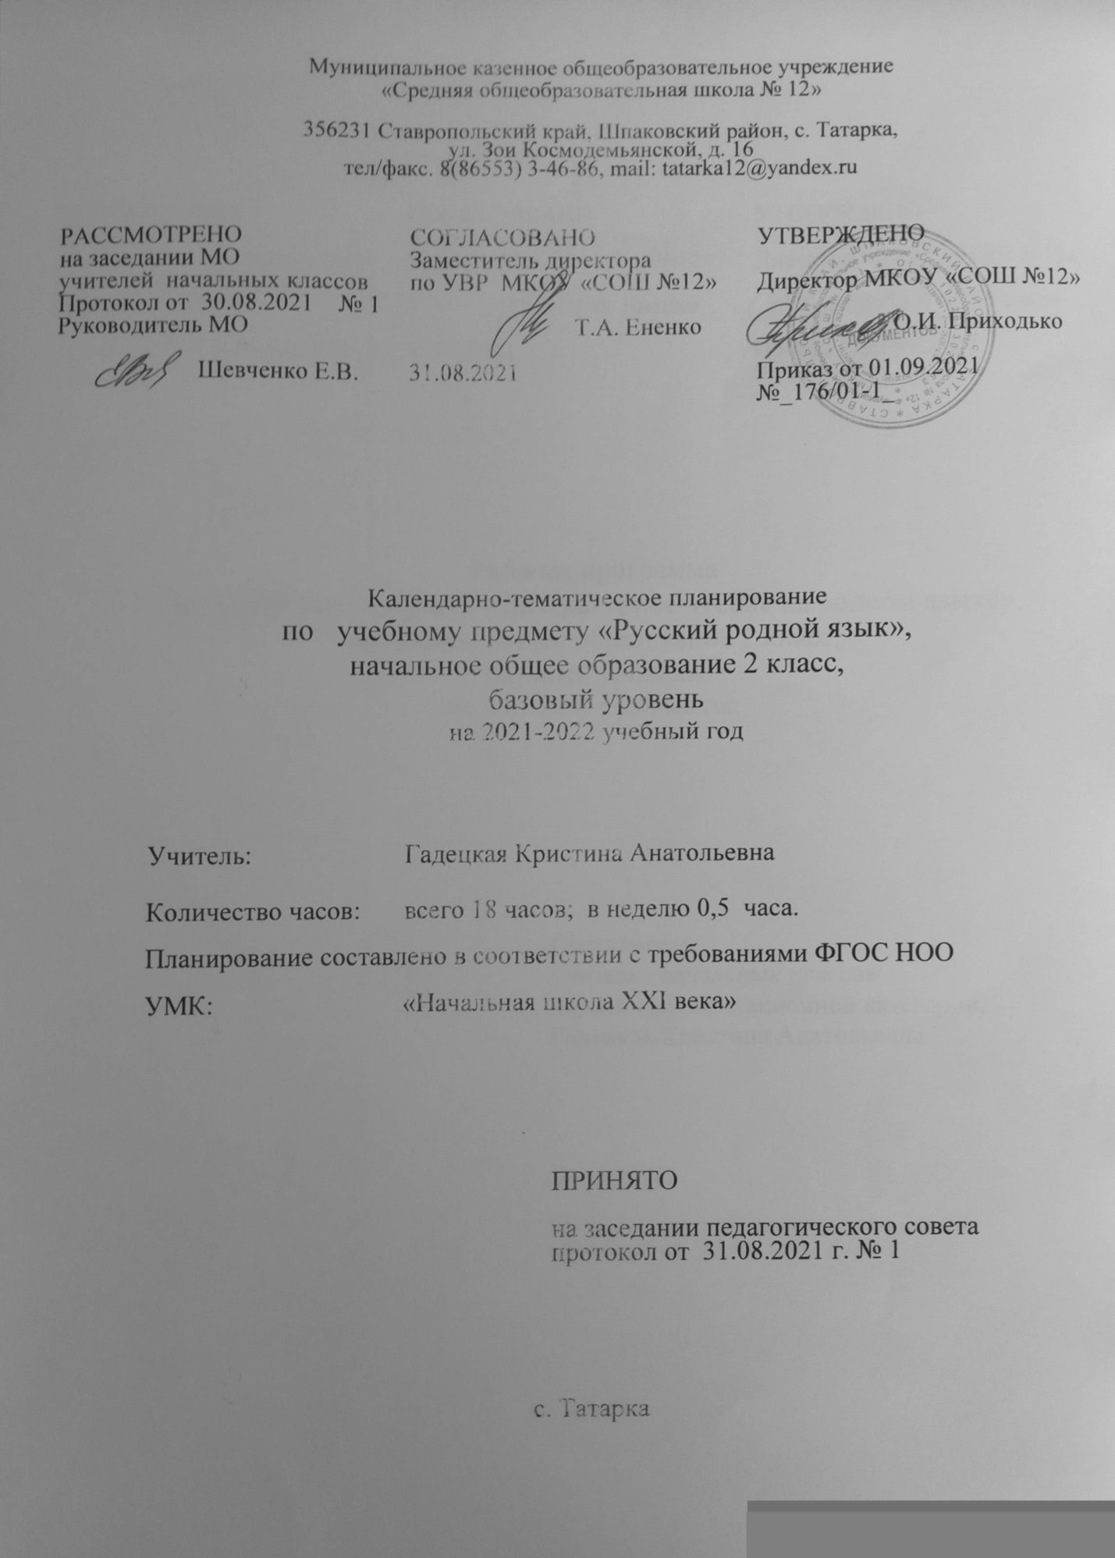

Календарно-тематическое планирование по родному (русскому) языку

№ | Тема | Кол-во часов | Дата проведения
 |  |  | план | факт
Раздел 1. Русский язык: прошлое и настоящее (7ч)
1. | Из истории современного русского алфавита. Какие буквы исчезли из русского алфавита и что они означали. | 1
2. | История в слове. Предметы традиционного русского быта: слова, называющие домашнюю утварь, еду, орудия труда. | 1
3. | История в слове. Традиционный русский быт: Какие были в старину народные игры и игрушки. | 1
4. | Народная мудрость во фразеологизмах. Как появились фразеологизмы. Есть ли общее во фразеологизмах разных народов. Фразеологический словарь. | 1
5. | Народная мудрость во фразеологизмах. Как во фразеологизмах отражаются черты характера человека | 1
6. | Проектное задание: Словарь «Почему это так называется». | 2
Раздел 2. Язык в действии (9ч)

7. | Ударение в слове. Как правильно произносить слова, обозначающие предметы и действия. | 1
8. | Логическое ударение, пауза, темп речи. Как читать стихи. | 1
9. | Место ударения в поэтическом слове. Что такое орфоэпический словарь. | 1
10. | Разные способы толкования слов. Толковый словарь. Как работать с толковым словарем. | 1
11. | Разные способы толкования слов. Синонимы, антонимы. Однозначные и многозначные слова. | 1
12. | Сочетаемость слов. Как составить предложение. Как сочетать слова в вопросительном предложении. | 1
13. | Речевой этикет. Способы выражения вежливой речи. Этикетные средства в устной и письменной речи. Структура поздравления. | 1
14. | Этикетные жанры. Приветствие, прощание, благодарность, извинение как разновидности текста (жанры). | 1
15. | Практическая работа: «Слушаем и учимся читать фрагменты стихов и сказок, в которых есть слова с необычным произношением и ударением» | 1
Раздел 3. «Секреты речи и текста» (18 ч)
14. | Обращение в бытовой и официальной обстановке. Формы обращения. Как обратиться к незнакомому человеку за помощью. Речевые ситуации. | 1
15. | Устойчивые этикетные выражения. Вопрос-ответ. Цели и виды вопросов. Как запросить информацию. | 1
16. | Текст. Описание. Как описать своего друга. Как рассказать о посещении интересного места. | 1
17. | Текст. Повествование. Отзыв о книге. | 1

